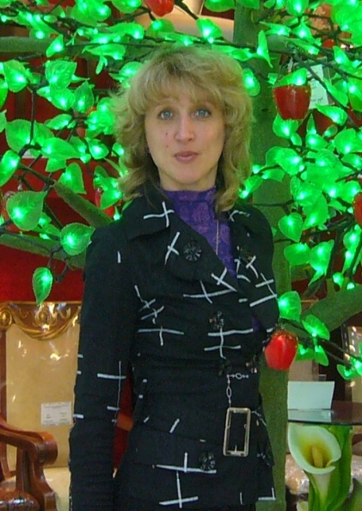
Информационная карта участника муниципального этапа краевого конкурса «Учитель года Кубани – 2014»
(номинация – «Учитель года Кубани
по основам православной культуры»)

(поля информационной карты, выделенные курсивом, не обязательны для заполнения)

___Посохова Марина Сергеевна____

- Общие сведения
Муниципальное образование |  | Новокубанский район
Населенный пункт |  | г. Новокубанск
Дата рождения (день, месяц, год) |  | 25.02.1978г.
Место рождения |  | г. Новокубанск, Новокубанский район
Адрес личного сайта, страницы на сайте образовательного учреждения, блога и т. д., где можно познакомиться с участником и публикуемыми им материалами
Адрес школьного сайта в Интернете |  | Schooll 23@ kubannet.ru
2. Работа
Место работы (наименование образовательного учреждения в соответствии с уставом) |  | Муниципальное общеобразовательное бюджетное учреждение основная общеобразовательная школа №23 им. Надежды Шабатько
Занимаемая должность |  | Педагог-психолог, учитель ОРКСЭ
Преподаваемые предметы |  | Основы Православной культуры, Светская этика
Классное руководство в настоящее  время, в каком классе |  | 7 «б» классе
Общий трудовой педагогический стаж (полных лет на момент заполнения анкеты)
Квалификационная категория
Почетные звания и награды (наименования и даты получения)
Преподавательская деятельность по совместительству (место работы и занимаемая должность)
3. Образование
Название и год окончания учреждения профессионального образования |  | Армавирский Православно-Социальный институт, социальная психология, 22 июня 2001 г.
Специальность, квалификация по диплому |  | Педагог-психолог
Дополнительное профессиональное образование за последние три года (наименования образовательных программ, модулей, стажировок и т. п., места и сроки их получения)
Знание иностранных языков (укажите уровень владения) |  | Английский со словарем
Ученая степень |  | нет
Название диссертационной работы (работ)
Основные публикации (в т.ч. брошюры, книги)
4. Общественная деятельность
Участие в общественных организациях (наименование, направление деятельности и дата вступления) |  | Член первичной профсоюзной организации МОБУООШ №23
Участие в деятельности управляющего (школьного) совета
5. Семья
Семейное положение (фамилия, имя, отчество и профессия супруга) |  | Посохов Сергей Алексеевич
Дети (имена и возраст) |  | Комаров Владислав Андреевич, 18лет
6. Досуг
Хобби |  | Цветоводство и путешествия
Спортивные увлечения
Сценические таланты
7. Контакты
Мобильный телефон с междугородним кодом
Рабочая электронная почта
Личная электронная почта
8. Профессиональные ценности
Педагогическое кредо участника | Давать возможность другим познавать себя
Почему нравится работать в школе
Профессиональные и личностные ценности, наиболее близкие участнику
В чем, по мнению участника, состоит основная миссия победителя конкурса «Учитель года Кубани по основам православной культуры – 2014»

9. Приложения
Подборка цветных фотографий в электронном виде:  1. Портретная – 1 шт.;  2. Жанровая (с учебного занятия,  внеклассного мероприятия, педагогического совещания и т. п.) – 5шт. | Представляется на компакт-диске в формате JPEG («*.jpg») с разрешением не менее 300 точек на дюйм без уменьшения исходного размера
Интересные сведения об участнике, не раскрытые предыдущими разделами (не более 500 слов)
Не публиковавшиеся ранее авторские статьи и разработки участника, которые хотел бы публиковать в средствах массовой информации | Представляется на компакт-диске в формате DOC («*.doc») в количестве не более пяти

Правильность сведений, представленных в информационной карте,
подтверждаю: ______________ (_______________________________)

(подпись) (фамилия, имя, отчество участника)

«____» __________20___г.

